**Скакун (Скакун) Марьяна (Skakunowa (Skakunowna) Marjana)**

25 сентября 1805 г – венчание с Кондратом Скакуном с деревни Осово (НИАБ 136-13-894, лист 11об, №3/1805-б (ориг)).

**НИАБ 136-13-920:** Лист 11об. **Метрическая запись №3/1805-б (ориг).**

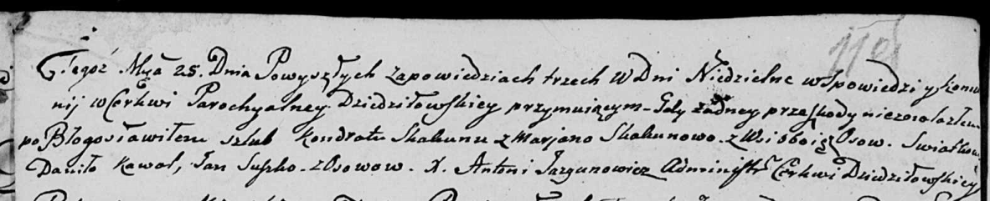

Дедиловичская Покровская церковь. 25 сентября 1805 года. Метрическая запись о венчании.

Skakun Kondrat – жених, с деревни Осовo.

Skakunowa Marjana – невеста, с деревни Осовo.

Kowal Daniło – свидетель.

Suszko Jan – свидетель, с деревни Осовo.

Jazgunowicz Antoni – ксёндз.